МІНІСТЕРСТВО ОСВІТИ І НАУКИ УКРАЇНИ
Рівненський фаховий коледж інформаційних технологій

Звіт

Про виконання лабораторної роботи №9

Робота з матеріалами та текстурами в Unity

Виконав
Студент 3 курсу групи КН-3/1
Валерій ФОРМАНЮК
22.11.2025 р.

м.Рівне
Лабораторна робота №9
Тема: Робота з матеріалами та текстурами в Unity

Мета роботи: навчитися імпортувати набори текстур із Asset Store, аналізувати шейдери матеріалів, створювати власний матеріал та застосовувати його до 3D-об’єктів.

- Завантаження набору з Asset Store
У Unity з Asset Store було завантажено набір PBR Brick Material, Textures, з текстурами Набір містить папки з матеріалами та текстурами:
- Albedo (Base Map)
- Normal Map
- Metallic / Roughness
- Height Map
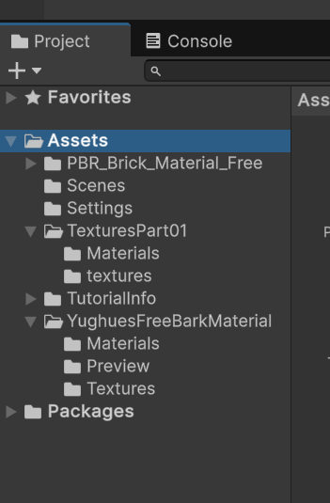
Рис. 1 Імпортований пакет
- Аналіз матеріалів
Матеріал використовує шейдер:
Universal Render Pipeline / Lit
- Base Map - Основний колір та візерунок матеріалу
- Normal Map - Додає рельєф
- Metallic Map - Відповідає за металевість поверхні
- Occlusion Map - Підсилює тіні в заглибленнях
- Height Map - Додає додатковий ефект рельєфу
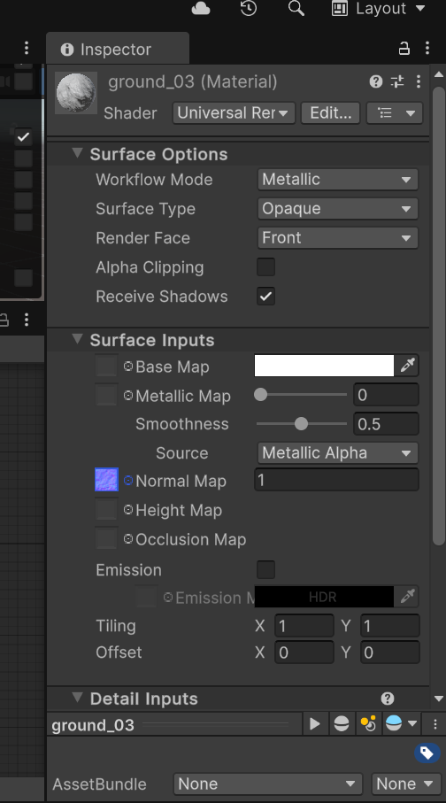
Рис. 2 Аналіз матеріалу в інспекторі
- Створення власного матеріалу.
- Назва - MyMaterial
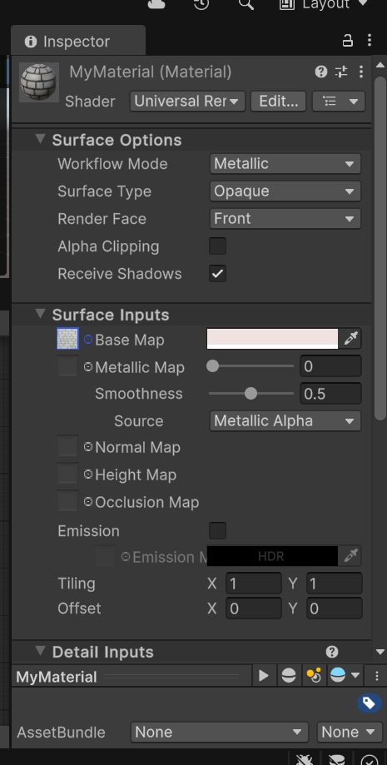
Рис. 3 Створений власний матеріал
- Додавання 3D-об’єктів на сцену
На сцену було додано два 3D-об’єкти: Cube та Cube (1)
Обом об’єктам було призначено матеріал MyMaterial методом перетягування в Inspector.
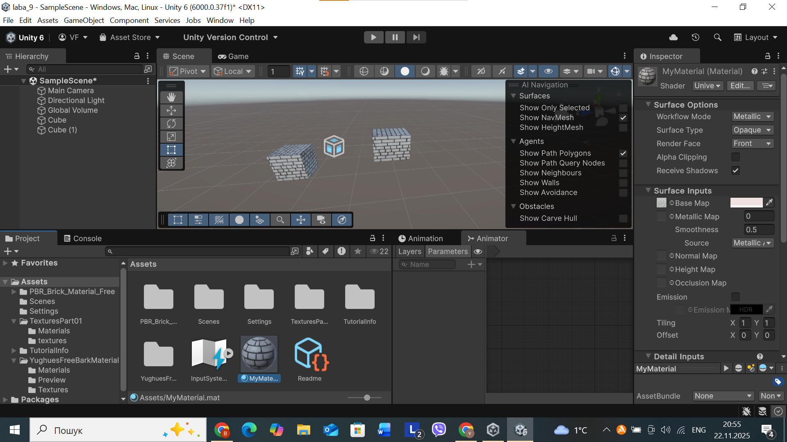
Рис. 4 3D-об’єкти на сцені
- Аналіз змін при редагуванні матеріалу.
Після зміни параметрів матеріалу, видно що обидва об’єкти змінюються одночасно. Якщо об’єкти які використовують цей матеріал і при його зміні оновлюються автоматично.
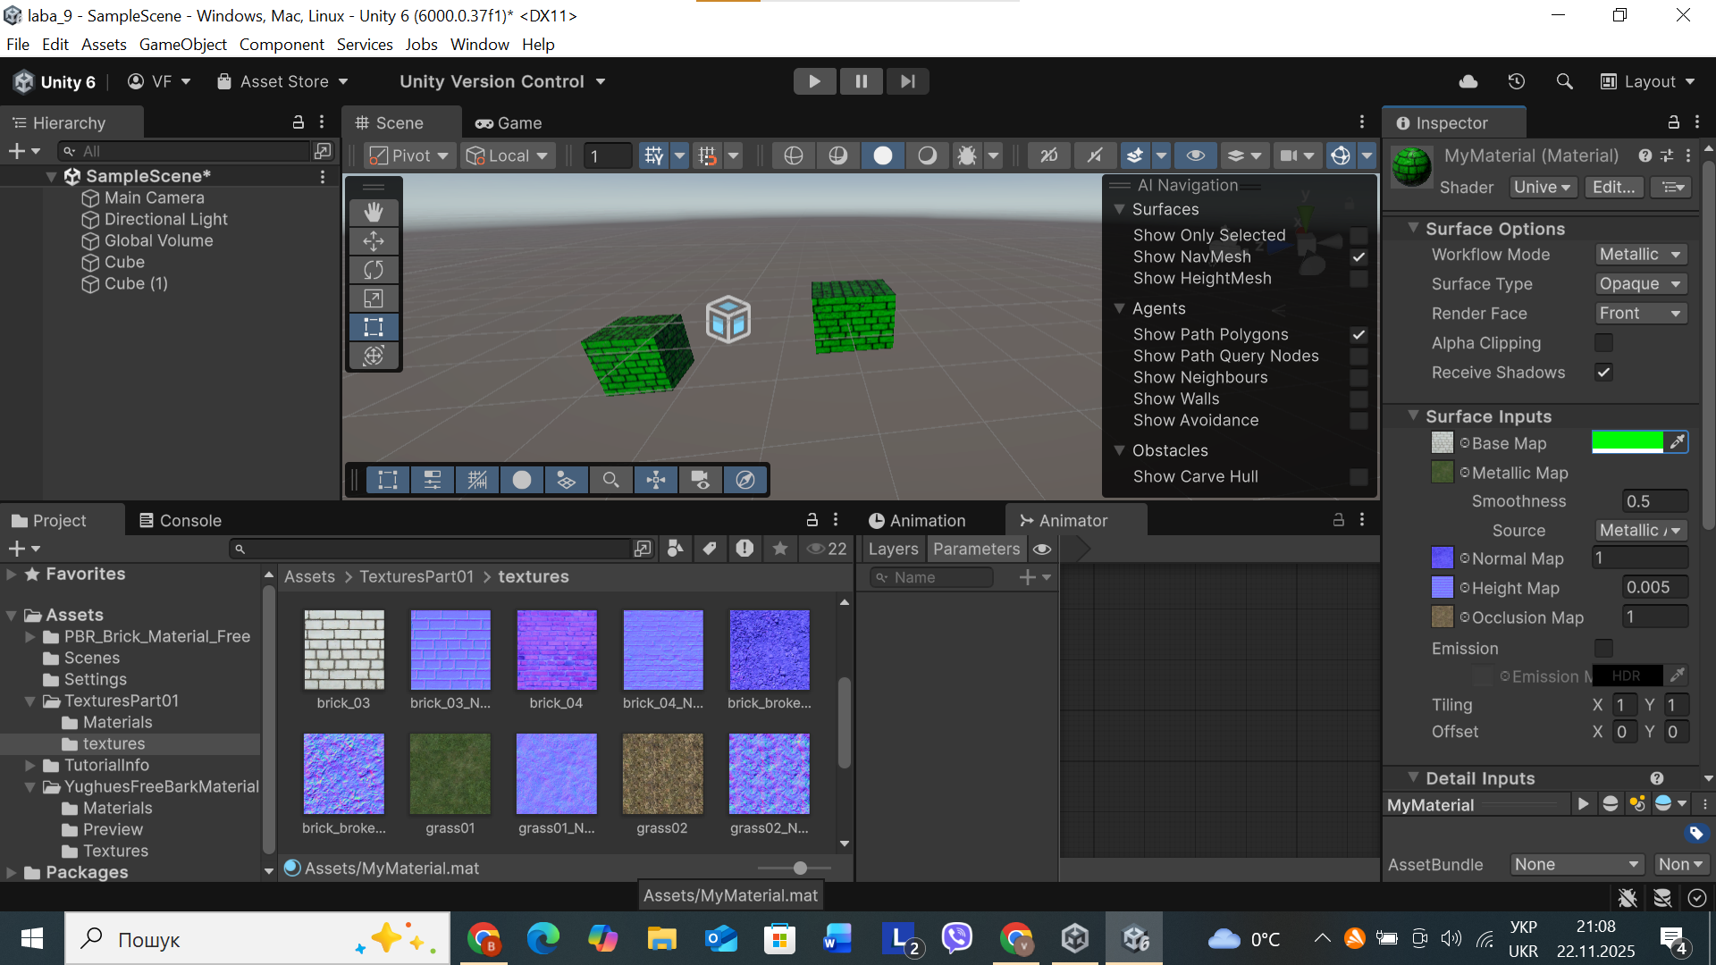
Рис. 5 Зміни в MyMateryal

